§.C++的初步知识 – 进制转换习题

【要求：】1、十进制转其它进制，必须列出竖式（含小数计算）
2、十进制转二进制小数，如积的小数部分不为0，计算到二进制小数点后6位为止
3、其它进制转换，必须写清楚具体步骤（具体参考下发课件的相关page）
4、注意排版格式，上下标等设置等
5、可直接在本Word文档上完成作业（Word/WPS排版），可以使用第三方工具软件完成，但不允许手写后拍照、不允许直接在电脑/Pad用手写方式完成
6、转换为PDF后提交即可

学号：___2350222___ 专业/班级：____信12___ 姓名：____盛曦____

- 十进制转二进制（列竖式）

A.2024
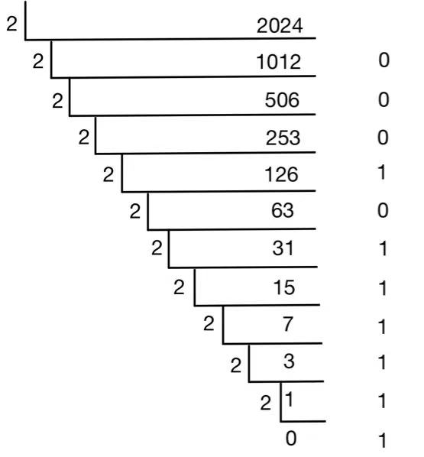
(2024)₁₀=(11111101000)₂

B.五位整数，本人学号的后五位(例：学号-2351234，则整数为51234，下同)
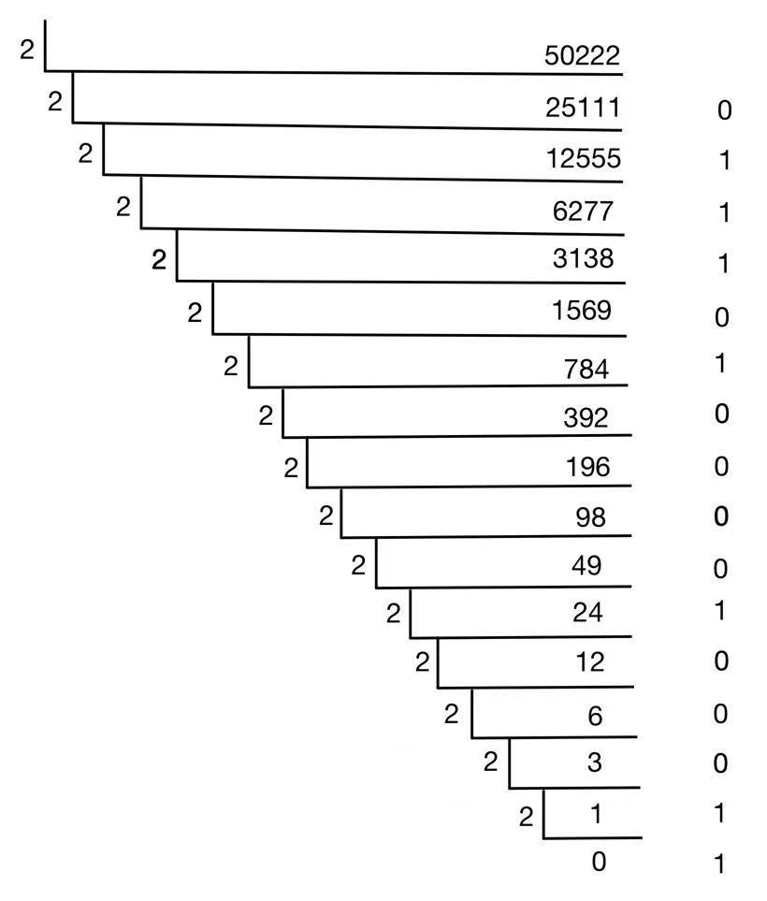
(50222)₁₀=(1100010000101110)₂

C.0.375
0.375
0.75 0
1.5 1
0.5 1

(0.375)₁₀=(0.011)₂

D.4.9034
整数：2 4
小数：0.9034
1.8068 1
1.6136 1
1.2272 1
0.4544 0
0.9088 0
1.8176 1
1.6352 1

2 2 0
2 1 0
1 1

(4.9034)₁₀=(100.111010)₂

- 二进制转十进制（幂排版为上标10²，不能用10^2等形式，0 x 2^{x}也要列出）

A.11011011
11011011=1x2⁷+1x2⁶+0x2⁵+1x2⁴+1x2³+0x2²+1x2¹+1x2⁰
=128+64+0+16+8+0+2+1
=219
(11011011)₂=(219)₁₀

B.第(1)题中学号后五位转换而来的二进制数
1100010000101110=1x2¹⁵+1x2¹⁴+0x2¹³+0x2¹²+0x2¹¹+1x2¹⁰+0x2⁹+0x2⁸+0x2⁷+0x2⁶+1x2⁵+0x2⁴+1x2³+1x2²+1x2¹+0x2⁰=32768+16384+1024+32+8+4+2=50222
(1100010000101110)₂=(50222)₁₀

C.1101.1011
1101.1011=1x2³+1x2²+0x2¹+1x2⁰+1x2⁻¹+0x2⁻²+1x2⁻³+1x2⁻⁴
=8+4+0+1+0.5+0+0.125+0.0625
=13.6875
(1101.1011)₂=(13.6875)₁₀

D.0.11011011
0.11011011=0x2⁰+1x2⁻¹+1x2⁻²+0x2⁻³+1x2⁻⁴+1x2⁻⁵+0x2⁻⁶+1x2⁻⁷+1x2⁻⁸
=0+0.5+0.25+0+0.0625+0.03125+0+7.8125x10⁻³+3.90625x10⁻³
=0.85546875
(0.11011011)₂=(0.85546875)₁₀

- 十进制转八进制（列竖式）

A.3748
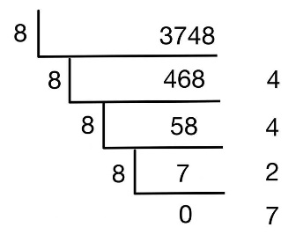
(3748)₁₀=(7244)₈

B.五位整数，本人学号的后五位
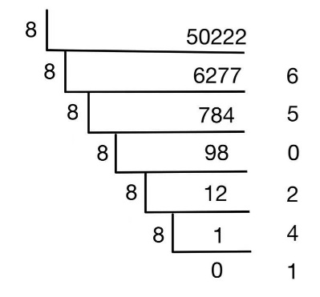
(50222)₁₀=(142056)₈

- 八进制转十进制（同二转十要求）

A.137065
137065=1x8⁵+3x8⁴+7x8³+0x8²+6x8¹+5x8⁰
=32768+12288+3584+0+48+5
=48693
(137065)₈=(48693)₁₀

B.第(3)题中学号后五位转换而来的八进制数
142056=1x8⁵+4x8⁴+2x8³+0x8²+5x8¹+6x8⁰
=32678+16384+1024+0+40+6
=50222
(142056)₈= (50222)₁₀

- 十进制转十六进制（列竖式）

A.3748
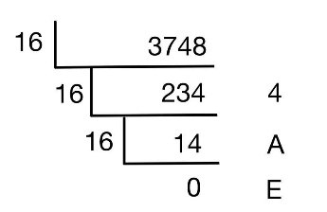
(3748)₁₀= (EA4)₁₆

B.五位整数，本人学号的后五位
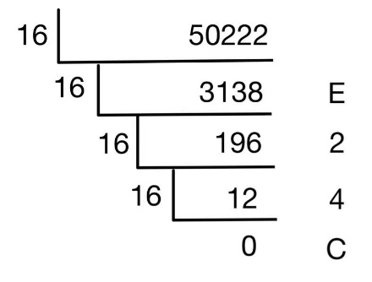
(50222)₁₀= (C42E)₁₆

- 十六进制转十进制（同二转十要求）

A.57CE2
57CE2=5x16⁴+7x16³+12x16²+14x16¹+2x16⁰
=327680+28672+3072+224+2
=359650
(57CE2)₁₆= (359650)₁₀

B.第(5)题中学号后五位转换而来的十六进制数
C42E=12x16³+4x16²+2x16¹+14x16⁰
=49152+1024+32+14
=50222
(C42E)₁₆= (50222)₁₀

- 二进制转八进制

A.11011011
(11011011)₂= 011 011 011 =(333)₈

B.第(1)题中学号后五位转换而来的二进制数
(1100010000101110)₂= 001 100 010 000 101 110 =(142056)₈

- 八进制转二进制

A.137065
(137065)₈= 001 011 111 000 110 101 =(1011111000110101)₂

B.第(3)题中学号后五位转换而来的八进制数
(142056)₈= 001 100 010 000 101 110 =(1100010000101110)₂

- 二进制转十六进制

A.11011011
(11011011)₂= 1101 1011 =(DB)₁₆

B.第(1)题中学号后五位转换而来的二进制数
(1100010000101110)₂= 1100 0100 0010 1110 =(C42E)₁₆

- 十六进制转二进制

A.57CE2
(57CE2)₁₆= 0101 0111 1100 1110 0010 =(1010111110011100010)₂

B.第(5)题中学号后五位转换而来的十六进制数
(C42E)₁₆ = 1100 0100 0010 1110 =(1100010000101110)₂

- 八进制转十六进制

A.137065
(137065)₈= 001 011 111 000 110 101 = 1011 1110 0011 0101 =(BE35)₁₆

B.第(3)题中学号后五位转换而来的八进制数
(142056)₈= 001 100 010 000 101 110 = 1100 0100 0010 1110 =(C42E)₁₆

- 十六进制转八进制

A.57CE2
(57CE2)₁₆= 0101 0111 1100 1110 0010 = 001 010 111 110 011 100 010 =(1276342)₈

B.第(5)题中学号后五位转换而来的十六进制数
(C42E)₁₆ = 1100 0100 0010 1110 = 001 100 010 000 101 110 =(142056)₈

【作业要求：】
- 3月7前网上提交本次作业（交作业方法见问卷调查）
注：因为前几周周三/周五均上课，因此作业为周五布置，下周四截止
后续仅理论课上课后，作业布置及截止时间可能会调整，具体看每次作业要求
- 将作业转换为PDF格式，改名为Report-2-b1.pdf后提交即可（在“文档作业”中）
- 每题所占平时成绩的具体分值见网页
- 超过截止时间提交作业会自动扣除相应的分数，具体见网页上的说明
- 交作业网站的初始信息等请看问卷调查文档

【提示：】
- 学习Word/PowerPoint中的图形组合（可以有效的把竖式的多个组件组织为一个整体），也可以是WPS
- 学习文本框的使用（可以有效的将多行组织为一个整体）
- 一共有几种通用格式的转换？能否每种做一个组合框架（方便复制粘贴），再填入相应的数据？

